**Шило Павел (Szyło Paweł)**

29 июля 1795 года – крещение сына Степана (НИАБ 136-13-894, лист 25, №26/1795-р (ориг)), (РГИА 823-2-18, лист 253,№21/1795-р (коп)).

26 мая 1801 года – крещение дочери Елены (НИАБ 937-4-32, лист 4об, №11/1801-р).

**НИАБ 136-13-894:** Лист 25. **Метрическая запись №26/1795-р (ориг).**

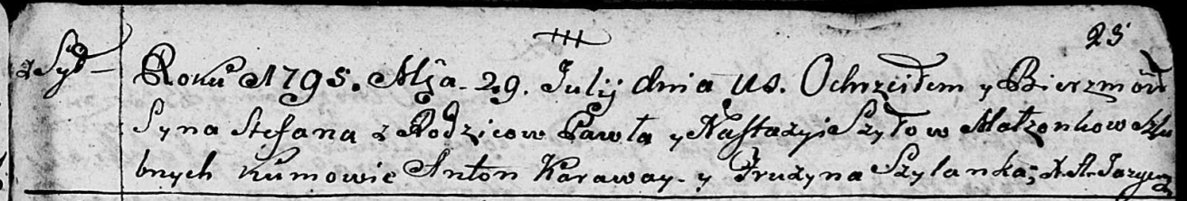

Дедиловичская Покровская церковь. 29 июля 1795 года. Метрическая запись о крещении.

Szyło Stefan – сын родителей с деревни Шилы.

Szyło Paweł – отец.

Szyłowa Nastazyia – мать.

Karaway Anton - кум.

Szyłanka Fruzyna - кума.

Jazgunowicz Antoni – ксёндз.

**РГИА 823-2-18:** Лист 253. **Метрическая запись №21/1795-р (коп).**

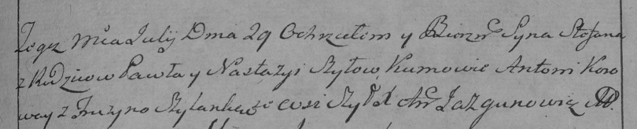

Дедиловичская Покровская церковь. 29 июля 1795 года. Метрическая запись о крещении.

Szyło Stefan – сын родителей с деревни Шилы.

Szyło Paweł – отец.

Szyłowa Nastazya – мать.

Koroway Antoni – кум.

Szyłanka Fruzyna – кума.

Jazgunowicz Antoni – ксёндз.

**НИАБ 937-4-32:** Лист 4об. **Метрическая запись №11/1801-р.**



Дедиловичский костел Наисвятейшего Сердца Иисуса. 26 мая 1801 года. Метрическая запись о крещении.

Szyłowna Helena – дочь крестьян с деревни Шилы.

Szyło Paul – отец.

Szyłowa Anastasia – мать.

Szyło Leon – крестный отец, с деревни Шилы.

Szyłowa Eufrosina – крестная мать, с деревни Шилы.

Linhart Hyacinthus – ксёндз.